第四次上机实验报告
姓名：王皙晶 学号：2353761
- 实验目的
- 掌握利用多分枝条件转移结构编写源程序
- 熟练运用多种条件转移指令
- 再次熟悉DEBUG的调试过程
- 实验内容
题目：在此基础上编写程序实现：输入输入'1'、'2'、'3'、'4'、'5'、'6'、'7'对应输出"Monday"、"Tuesday"、"Wednesday"、"Thursday"、"Friday"、"Saturday"，"Sunday"，输入'0'终止程序运行，输入其它则输出"Error!"，要求地址表构建在数据段中。
- 你所编写的程序经汇、连接后是否正常运行？并附加截图说明。
可以成功运行。
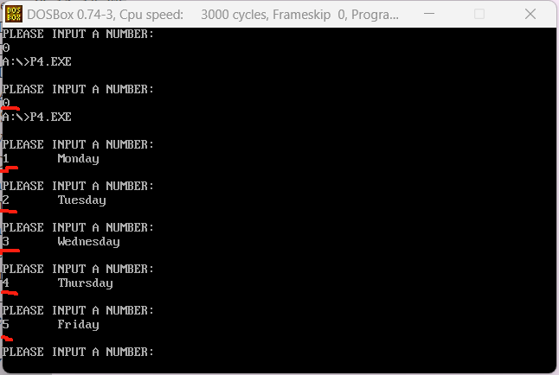
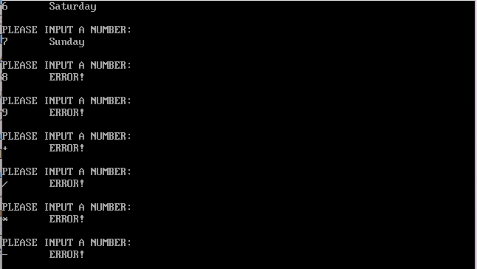
⑵ 用地址表 实现多分支的关键是什么？以该程序为例作一简单说明。
- 地址表的正确构建：
以该题中两种构建地址表的方式为例，EXP4.ASM中，地址表建立在代码段中：
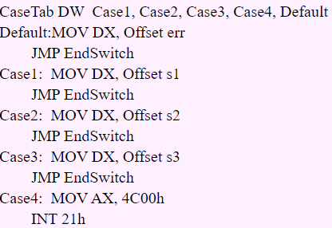
于是便在代码段中以标号的形式定义了CASE1,2,3,4和DEFAULF;
而如果将地址表建立在数据段中：
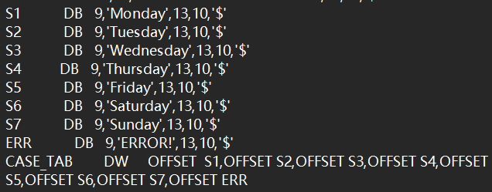
在对地址表的定义中，就要直接使用对应分支内容的偏移地址。
如果将两种方式混淆，则不能建立正确的地址表，从而导致程序运行失败。
- 输入字符的处理和索引值的计算：
无论哪种方式建立地址表，最后都要对地址表进行索引，然后跳转到相应的偏移地址，所以输入字符与索引值之间的对应处理就十分关键。
在此题中，由于定义了CASE_TAB中一个元素占两个字节（DW），所以相邻元素间的索引值差2；所以在输入字符的处理中用到了ADD AX,AX等步骤；还要注意，第一个元素对应的索引值是0，因此要特别注意第一个元素的对应符号的处理。
  - 如果地址表构建在代码段中有什么好处？一般又在什么位置？
好处：
1.提高代码运行效率；
地址表放置在代码段时，当程序运行，需要读到地址表中的数据时，不用再切换一次段寄存器（一般代码段存储在cs；数据段存储在ds）,节约了时间，提高了代码运行的效率。
2.方便人阅读和代码段的指令编写。
往往地址表与其接下来要写的代码息息相关，将地址表建立在代码段，既方便了人在程序编写时能够及时看到所要用的偏移地址和地址表的对应，也方便了人在阅读代码时进行代码逻辑的对应。
综上所述，地址表一般都建立在代码段，这样可以方便阅读和理解代码，并且在程序执行时也能更快地访问到相关的地址表。
*⑷ 如果各分支程序在不同的代码段，则地址表又如何构造？
如果在不同的代码段，那么跳转到对应标号位置所需要的就不仅仅是偏移地址，还需要对应标号所对应的段地址；
因此在程序执行跳转时，需要先根据地址表获取到目标分支的段地址和偏移地址，然后通过修改段寄存器和偏移寄存器的值来实现跳转。
例如如果使用 16 位汇编，每个表项可以是一个 32 位的值，高 16 位存储段地址，低 16 位存储段内偏移地址。

